**Was Farben symbolisieren**

Gelb Reife, Wärme, Optimismus, Vorwärtsstreben, Erlösung, Licht; aber auch: Leichtsinn, Verschwendung, extrovertiert

Blau Harmonie, Unendlichkeit, Sauberkeit, aber auch: Kälte, Sterilität, Unnahbarkeit

Rot: Aktivität, Dynamik, Aggression, Gefahr, Exzentrik, Liebe, Leidenschaft, Erotik; Eroberungswille, Gefahr, Zorn, exzentrisch

Grün Frische Lebensfreude, Beharrlichkeit, Sicherheit, Entspannung, Zufriedenheit, Hoffnung, naturverbunden

Orange Freude, Lebensbejahung, Ausgelassenheit, Spaß, aktiv, aber auch: unrealistisch, fanatisch

Violett Geheimnis, Magie, Zauberei, Einsamkeit, Selbstbezogenheit, Eitelkeit, Melancholie, introvertiert

Braun Bequemlichkeit, Anpassung, Zurückgezogenheit, Gemütlichkeit, Bodenständigkeit, Schwere

Grau Nüchternheit, Sachlichkeit, Schlichtheit, Neutralität, Nachdenklichkeit; aber auch: Elend, Trostlosigkeit, Langeweile, unbeteiligt

Schwarz Negation, Trauer, Verneinung, Auflehnung, Undurchdringlichkeit, Abge­schlossenheit, Hoffnungslosigkeit, Schwere, Pessimismus, Hoffnungslosigkeit, Bedrohung, Tod

Weiß Reinheit, Sauberkeit, Unschuld, Gleichheit, Göttlichkeit, Vollkommenheit, Ordnung, Offenheit

(Partnerarbeit) In „Vincent will meer“ spielen die Farben Gelb und Rot eine wichtige Rolle. Schaut euch die Bilder an und stellt Vermutungen darüber an, was die Farben ausdrücken sollen.

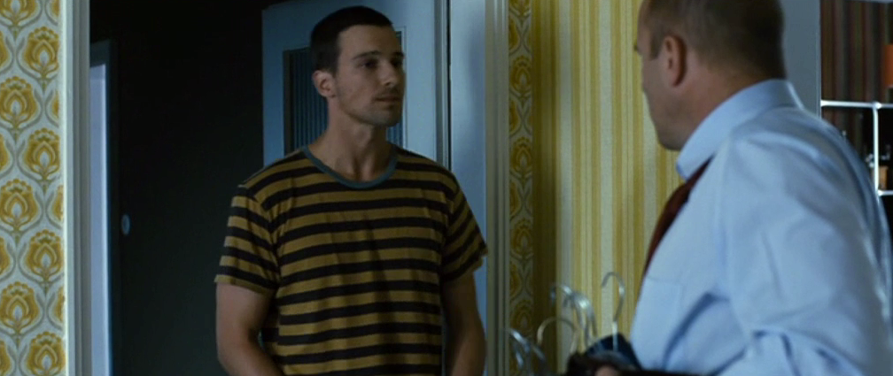

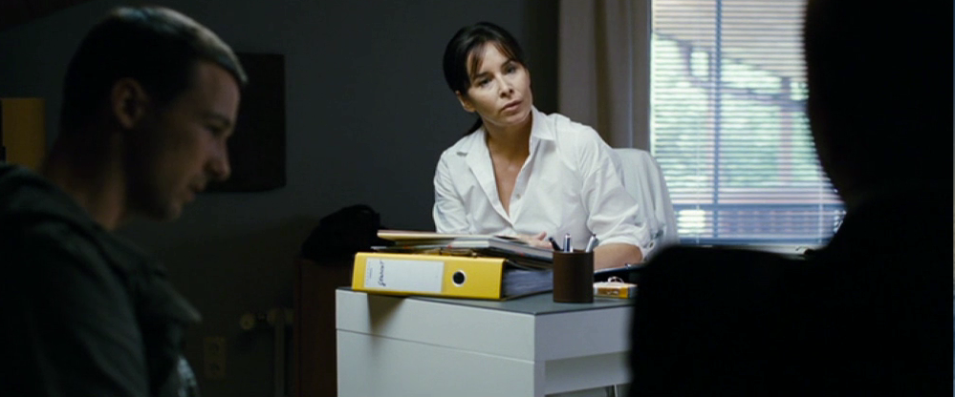

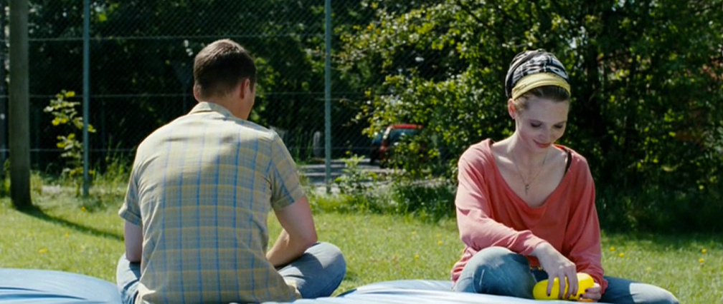

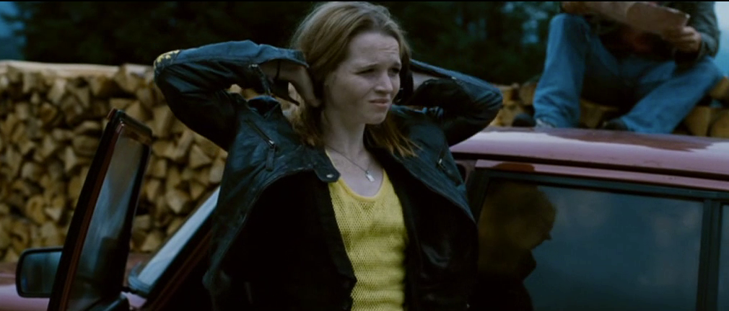



**Maries erster Auftritt**

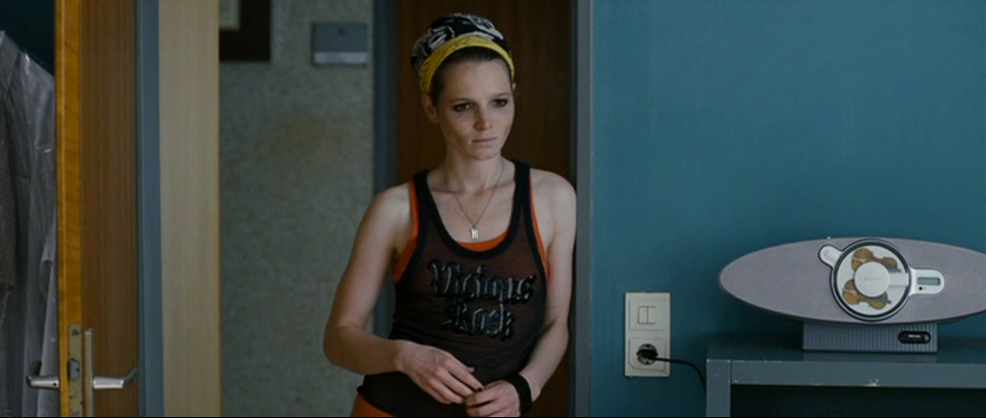

Marie taucht hier zum ersten Mal im Film auf. Sie steht im Türrahmen und beobachtet Vincent, der gerade sein Zimmer bei Alexander bezieht. An diesem frühen Zeitpunkt weiß der Zuschauer natürlich noch nicht, dass Marie unter einer lebensgefährlichen Essstörung leidet und auch nicht, dass sie sich in Vincent verlieben wird. Dennoch wird das alles bereits in der Kleidung angedeutet. Warum?

Begründe mit Hilfe der Farbsymbolik.

___________________________________________________________________

___________________________________________________________________

___________________________________________________________________

___________________________________________________________________

___________________________________________________________________

___________________________________________________________________

___________________________________________________________________

___________________________________________________________________

___________________________________________________________________